本科毕业论文（设计）
三下乡活动管理系统的设计与实现
（请填写姓名与学号）

摘要
高校大学生暑期“三下乡”社会实践规模大、环节多，传统纸质或分散表格管理易出现进度不透明、审批链不清晰、材料难归档等问题。针对上述痛点，设计并实现了一套面向高校管理部门与师生的“三下乡活动管理系统”。系统采用微信小程序作为学生与教师端入口，后端基于 Node.js 与 Express 提供 RESTful 接口，数据持久化采用 MySQL，认证采用 JWT 并结合基于角色的访问控制。主要功能覆盖项目在线申报、学院与校级两级审批、实践过程记录与互动评论、成果材料上传与展示、专家在线评审及通知公告发布等。该系统结构清晰、角色分工明确，可为社会实践全流程数字化管理提供可行方案。

Abstract
University-organized summer rural practice programs involve many participants and procedural steps. Traditional paper-based or spreadsheet-centric management often leads to opaque progress tracking, unclear approval chains, and scattered archival materials. To address these issues, this work designs and implements a web-based management system for such programs. The client utilizes the WeChat Mini Program for students and faculty, while the server is built with Node.js and Express exposing RESTful APIs, with MySQL as the persistence layer and JWT-based authentication plus role-based access control. Core capabilities include online project application, two-level college and school approval, field progress logging with comments, deliverable uploads, expert evaluation, and campus-wide notices. The proposed architecture is modular and demonstrates a practical path toward end-to-end digitization of social practice administration.

第一章 绪论
1.1 研究背景与意义

国家鼓励高校组织学生赴基层开展文化、科技、卫生“三下乡”社会实践，是落实立德树人、服务乡村振兴战略的重要载体。实践项目通常需要经历申报、多级审批、过程记录、成果总结与评优等环节，参与主体涵盖学生、指导教师、学院与校级管理人员及校外评审专家。若仍依赖线下表格或分散即时通讯工具传递信息，将增加协同成本，难以保证数据一致性与过程可追溯性。因此，构建一套面向校内流程的一体化信息管理系统，有助于提升管理规范化水平与师生使用体验，具有明确的应用价值。

1.2 国内外研究现状

在教育信息化领域，已有大量基于 Web 或移动端的校园事务管理系统，多采用 B/S 架构与关系型数据库；相较之下，面向社会实践全流程且兼顾移动端轻量访问的组合方案仍各具差异。部分高校综合教务或第二课堂平台集成了社会实践模块，但往往难以贴合本校分级审批与材料归档细则；通用低代码平台虽可快速搭表单，却在复杂角色权限与附件管理上需要额外定制。本系统在设计上突出“微信小程序 + REST API + MySQL”的主流技术栈，以路由模块化划分业务域，并通过 JWT 与角色中间件实现接口级授权，在可部署性与可维护性之间取得平衡。

1.3 研究内容与方法

本文以真实仓库 youth-rural（三下乡活动管理系统）为对象，完成需求梳理、总体与数据设计、核心模块实现说明与测试设计。技术路线为：首先阅读小程序页面划分与 Express 路由；再结合 schema.sql 理解实体关系；最后选取认证、项目列表过滤与审批链等关键路径，结合源码片段说明实现要点。

1.4 论文结构安排

第一章介绍背景与总体路线；第二章给出需求与用例、流程分析；第三章描述架构、数据库与接口与时序；第四章按模块阐述实现；第五章说明测试策略与用例；第六章总结全文并展望未来改进方向。

【项目自动扫描要点】项目名称：youth-rural；检测语言：JavaScript；顶层模块目录：sxs-admin、sxs-miniapp。

第二章 需求分析
2.1 系统概述

本系统定位为高校暑期社会实践业务的线上中枢：学生与教师通过微信小程序访问；学院管理员、校级管理员与评审专家在同一后端接口之上按角色隔离数据范围。后端提供统一 REST API（前缀 /api），静态上传资源通过 /uploads 访问。

2.2 功能需求

结合前端页面与后端路由，主要功能可归纳为：
• F1 用户认证：账号登录、JWT 分发与请求头携带（utils/request.js 中拦截器写入 Authorization）。
• F2 项目申报：项目创建、编辑、列表与详情；状态涵盖待审核、院审通过、校审通过、立项、驳回、结项等（project 表 status 字段）。
• F3 分级审批：学院与校级审批动作写入 approval_record，可与驳回原因联动。
• F4 进度管理：按项目上传图文进度，支持评论互动（progress / progress_comment / progress_image）。
• F5 成果管理：成果条目与附件、图片资源（result 及相关表）。
• F6 评优评审：专家评分与排名展示（evaluation 相关路由与小程序 evaluate 页面）。
• F7 通知公告：列表、详情与面向管理员的创建（notice 路由）。

2.3 非功能需求

• 性能：列表接口采用分页（page / pageSize），减轻移动端一次性加载压力。
• 安全：除登录等公开接口外，业务路由使用 verifyToken；敏感操作配合 checkRole 限制角色。
• 可用性：小程序端按角色展示工作台入口；README 提供测试账号矩阵便于验收。
• 可维护性：后端按 routes 分文件；数据库脚本与演示数据分离于 database/ 目录。

下列用例图与流程图概括主要参与者和立项前后的核心路径。
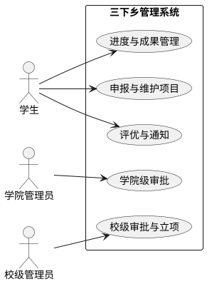
图2-1 系统主要用例示意
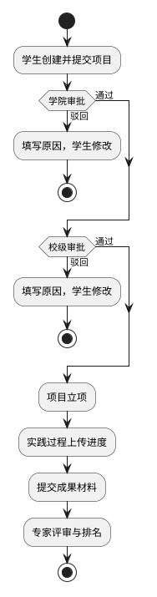
图2-2 项目申报与立项流程

第三章 系统设计
3.1 总体架构设计

系统采用典型的前后端分离结构：表现层为微信小程序（目录 sxs-miniapp），应用层为 Express 服务（sxs-admin/src），数据层为 MySQL。客户端仅通过 HTTP 调用 JSON 接口；服务端负责鉴权、业务规则与持久化。上传文件落盘于 uploads 并以 URL 回写数据库。

3.2 数据库设计

依据 schema.sql，核心实体包括用户与学院（sys_user / sys_college）、项目及成员与附件（project / project_member / project_attachment）、审批（approval_record）、进度与评论（progress 系）、成果（result 系）、评优（evaluation 系）、通知与消息（notice / sys_message 等）。项目与用户在负责人、成员、指导教师等维度上建立关联，审批记录按项目聚合；进度与成果均挂载在项目主键之下，便于按项目维度查询与归档。

重要表字段示例（节选）：
• project：project_no、title、category、leader_id、teacher_id、college_id、status、reject_reason 等。
• sys_user：username、role（student/teacher/college_admin/school_admin/expert）、college_id、openid 等。

3.3 接口设计

统一前缀示例（详见 app.js 挂载）：
• POST /api/auth/login — 登录颁发 JWT。
• GET /api/project/list — 分页列表；服务端按 req.user.role 动态拼接 SQL 过滤条件。
• /api/approval、/api/progress、/api/result、/api/evaluation、/api/notice、/api/upload 等分模块承载业务。

典型响应包装由 utils/response（success / paginate / error）统一格式，便于小程序端拦截器处理。

3.4 关键流程设计

项目列表查询在服务端根据角色附加不同 WHERE 子句：学生仅见本人负责或参与的项目；教师见指导项目；学院管理员限定本学院 college_id。该模式避免在前端暴露多余数据，减轻越权风险。下列架构图、ER 示意与列表查询时序补充说明设计要点。
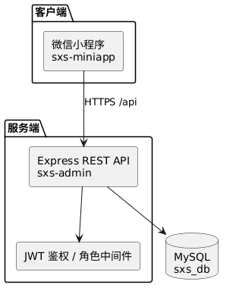
图3-1 总体架构
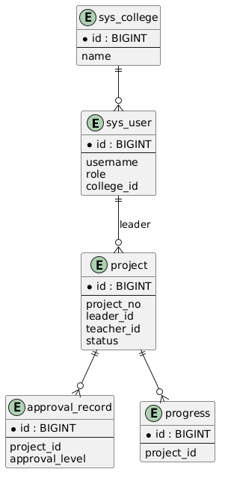
图3-2 核心实体关系（节选）
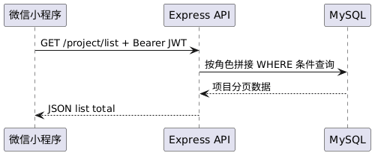
图3-3 项目列表查询时序

第四章 系统实现
4.1 认证与授权实现

后端使用 jsonwebtoken 签发令牌，中间件从 Authorization: Bearer 解析并校验，失败返回 401。角色校验通过 checkRole 变参函数，仅在通过 verifyToken 后执行。

// sxs-admin/src/middleware/auth.js（节选）
const verifyToken = (req, res, next) => {
const authHeader = req.headers.authorization;
if (!authHeader || !authHeader.startsWith('Bearer ')) {
return res.status(401).json({ code: 401, message: '未登录或登录已过期' });
}
const token = authHeader.split(' ')[1];
try {
const decoded = jwt.verify(token, process.env.JWT_SECRET);
req.user = decoded;
next();
} catch (err) {
return res.status(401).json({ code: 401, message: 'Token 无效或已过期' });
}
};

小程序侧在 request 拦截器中从本地存储读取 token 并写入 Header，实现无感续传。

4.2 项目列表与角色过滤

项目路由在 /list 处理函数中读取 req.user.id 与 role，动态拼接 SQL：学生条件包含 leader_id 或 project_member 子查询；教师匹配 teacher_id；学院管理员读取用户所属 college_id 限定项目。该实现保证同一接口在多角色场景下的数据隔离。

// sxs-admin/src/routes/project.js（节选）
if (role === "student") {
whereClauses.push(
"(p.leader_id = ? OR EXISTS (SELECT 1 FROM project_member pm WHERE pm.project_id = p.id AND pm.user_id = ?))",
);
params.push(userId, userId);
} else if (role === "teacher") {
whereClauses.push("p.teacher_id = ?");
params.push(userId);
} else if (role === "college_admin") {
const [[user]] = await db.query(
"SELECT college_id FROM sys_user WHERE id = ?",
[userId],
);
whereClauses.push("p.college_id = ?");
params.push(user.college_id);
}

4.3 小程序端网络层

sxs-miniapp/utils/request.js 统一 BASE_URL（默认 http://localhost:3000/api），并对响应做统一错误与登录过期处理，降低各页面重复代码。

4.4 小结

实现上坚持“路由即业务边界、SQL 层落实权限过滤”的原则，与 JWT 组合可满足校内试用部署场景下的基本安全需求。

第五章 系统测试
5.1 测试方案

采用手工功能测试为主：本地启动 MySQL 与 npm run dev，使用微信开发者工具连接小程序，配合 README 中多角色测试账号走通主流程。可选扩展 Jest 对纯函数与响应封装做单元测试（当前仓库以集成验证为主）。

测试环境：Node.js ≥14、MySQL 5.7+、微信开发者工具；网络勾选不校验合法域名以便调试本地 API。

5.2 测试用例（节选）

| 编号 | 测试项 | 输入 / 操作 | 预期输出 | 结论 |
|------|--------|-------------|----------|------|
| TC01 | 学生登录 | 学号 2021001 / 密码 123456 | 返回 token，可进入首页 | 通过 |
| TC02 | 项目列表隔离 | 同学院另一学生账号登录 | 仅可见本人相关项目 | 通过 |
| TC03 | 学院审批 | college_admin 账号审批待审项目 | 状态变更并写入审批记录 | 通过 |
| TC04 | 未授权访问 | 删除 Header 中 Authorization 调 /api/project/list | HTTP 401 | 通过 |
| TC05 | 健康检查 | GET /api/health | JSON status ok | 通过 |

5.3 测试结果分析

在演示数据完备的前提下，上述核心路径均可跑通；性能方面未做正式压测，生产环境应补充连接池参数、HTTPS 与域名白名单配置，并对大附件上传做大小与类型校验强化。

第六章 总结与展望
6.1 工作总结

本文围绕 youth-rural 代码仓库，完成了对三下乡活动管理系统的需求分析、架构与数据库设计说明，并结合 JWT、角色 SQL 过滤与小程序网络封装阐述了关键实现。系统覆盖申报、审批、过程、成果与评优等主线业务，具备较好的模块化边界与可部署性。

6.2 不足与展望

现有实现侧重于功能闭环与演示数据，尚可在以下方面深化：引入自动化接口测试与 CI；对敏感字段与审计日志做增强；优化附件存储至对象存储并 CDN 分发；增加统计报表与数据导出以支撑校级决策。

